Министерство образования и науки РФ
Муниципальное бюджетное общеобразовательное учреждение
«Средняя общеобразовательная школа № 26
с углубленным изучением иностранных языков г. Владивостока»
Моделирование
физических процессов
Компьютерное моделирование
физика
Свободное программное обеспечение в школе

Учитель МБОУ «СОШ № 26»
Купцова Е.Н.

Владивосток
2014

Вступление. Об актуальности метода
Актуальность представленного в сборнике материала обусловлена целями, прописанными в новых государственных стандартах основного общего и среднего (полного) общего образования по информатике и ИКТ и физике. Они предполагают развитие познавательных интересов, интеллектуальных и творческих способностей учащихся средствами указанных предметов, овладение умениями применять, анализировать, преобразовывать информационные модели реальных объектов и процессов, используя при этом информационные и коммуникационные технологии.
Обязательный минимум содержания основных образовательных программ по информатике и ИКТ в разделе «Проектирование и моделирование» определяет естественнонаучные дисциплины как одну из образовательных областей приоритетного освоения. С другой стороны, важным для учащихся представляется набор универсальных общеобразовательных навыков, получаемых при их изучении. Прежде всего, это овладение основными методами научного познания, такими как наблюдение, описание, эксперимент (в том числе компьютерный); умение обрабатывать и объяснять полученные результаты измерений, обнаруживать зависимость между величинами, делать выводы.
Одним из условий реализации стандартов нового поколения является создание в школе современной информационно-образовательной среды, включающей комплекс цифровых образовательных ресурсов и интерактивный электронный контент по всем учебным предметам. Особенно ценной является система современных педагогических технологий, обеспечивающих обучение в такой среде.
Идея моделирования физических процессов не нова. По данному вопросу существует достаточное количество качественных учебных пособий. Важно, что данная форма работы сохранила свою универсальность: можно разработать модель для любого контингента учащихся (сейчас практически все дети обожают компьютер); использовать электронные таблицы (не обязательно MS Excel), причем ребята могут составлять формулы самостоятельно, или кто-то из более сильных учащихся сделает это на доске; писать контролирующие программы на разных языках программирования для автоматизации выставления оценок или же просто проверять ответы на вопросы к модели с помощью листов отчетов. На уроках по моделированию можно актуализировать и углублять ранее изученный материал, а можно предлагать новый, вводить элементы исследований и т.д.
Наиболее эффективно проводить уроки с моделями, составленными учителями-предметниками, потому что в процессе разработки могут потребоваться достаточно глубокие теоретические знания. Однако как раз здесь и возникают сложности. Не все учителя имеют навыки работы с электронными таблицами, а в данном случае это важно. Конечно, иногда в сборниках предлагаются задания, на основе которых можно быстро построить модель (уравнения с параметрами, случаи, когда предлагается решить предыдущую задачу с новыми исходными данными, программируемые задания), но все равно желательно расширить границы исследования и рассмотреть моделируемый процесс с разных точек зрения. Еще чаще встречаются трудности организационного характера, связанные с перегруженностью большинства предметников.
На мой взгляд, интегрированные уроки позволяют максимально раскрыть потенциал учащихся. Ребята с большим интересом воспринимают материал, которого нет в учебнике, переводят на английский язык технологические карты, анализируют полученные графики и диаграммы. Не следует забывать, что дети лучше воспринимают образную информацию, и в том случае, если они не имеют выраженных способностей к предметам естественнонаучного цикла, для них особенно важен факт успеха.
В нашей школе опыт работы с моделями физических процессов неоднократно обобщался на семинарах для учителей физики, слушателей курсов Приморского краевого института переподготовки и повышения квалификации работников образования. Несмотря на колоссальную предварительную подготовку (разрабатываются и тестируются модель, технологические карты для учащихся, пишется контролирующая программа, копируются заготовки файлов на каждый компьютер, печатаются листы отчетов), проводить такие уроки несложно. После того как учащиеся приступают к работе по технологическим картам (не позднее, чем через 20 мин после начала урока), роль учителя сводится к координации их практической деятельности.
Технологическая карта для работы на уроке составляется по материалам основного файла учителя. Она должна содержать цель моделирования, перечень программ, которые будут использоваться, формулировку задачи, план работы с моделью, порядок построения графиков и диаграмм, контрольные вопросы. В листе отчета обычно указываются номера вопросов и указания на маски ввода ответов в контролирующую программу. Здесь имеют место элементы работы с бланками ЕГЭ: можно предложить записать ответ согласно правилам синтаксиса с единицами измерения или без них, в виде последовательности букв, цифр, используя знаки препинания, прописные и строчные символы, округляя полученное числовое значение и т.д.
План проведения уроков по моделированию физических процессов является единым. Привожу основные этапы:
- организационный момент (учитель сообщает тему, цель, план урока, указывает файлы, с которыми будут работать учащиеся);
- введение в тему (в случае, если предложена модель по материалу, который ранее не изучался) или же актуализация опорных знаний учащихся;
- постановка задачи;
- анализ задачи (проводится беседа с учащимися, уточняются данные, в случае необходимости выполняется графическая интерпретация по условию);
- построение модели в среде табличного процессора (ребята составляют формулы, вводят их в ячейки электронной таблицы);
- тестирование модели (предлагается сравнить полученную таблицу с тестовой, важно исключить ошибки до начала исследовательского этапа);
- исследование модели (на этом этапе учащиеся задают требуемые параметры, в зависимости от ситуации строят графики и диаграммы, отвечают на вопросы, заполняют листы отчетов);
- работа с контролирующей программой (оценки выставляются автоматически, что очень удобно на завершающем этапе урока, но если учитель не имеет навыков программирования, можно оценить результаты по листам отчетов);
- самоанализ работы на уроке (рефлексия).
Применение метода моделирования не ограничивается только уроками информатики. Работая в рамках государственного стандарта, можно существенно дополнить и улучшить процесс обучения, вводя элементы моделирования, например, при анализе результатов лабораторных работ учащихся, что позволяет быстро показать, за счет чего была получена погрешность, и сделать вывод об оптимальных условиях проведения эксперимента. В этом случае потребуется программа или файл электронной таблицы, который можно демонстрировать с помощью мультимедийного проектора или подгружать как вложение вместе с разработкой урока для интерактивной доски.
В качестве демонстрации используемого метода в сборнике предлагаются три модели физических процессов: по механике, молекулярной физике и электродинамике.

Модель 1. Затухающие колебания
Цель занятия: построить и исследовать модель затухающих механических колебаний.
Программное обеспечение урока:
- табличный процессор OpenOffice.org Calc;
- файл для моделирования /pupil/11/seminar/pupil.ods;
- файл для самоконтроля /pupil/11/seminar/contr.
Постановка задачи:
На колеблющуюся точку массой 400 г действует сила трения. Построить и исследовать модель физического процесса по следующим данным:
начальная амплитуда колебаний - 5 м;
циклическая частота колебаний - π/2;
коэффициент трения в системе принять равным 0,2.
Ответьте на вопросы:
- Какими будут колебания материальной точки при наличии трения?
- Какая величина в уравнении x(t) будет изменяться?
Анализ задачи:
При наличии трения в системе колебания точки будут затухающими. Уравнение затухающих колебаний задается в виде x = A(t) sin(ωt) м. Зависимость амплитуды от времени: A = A₀ e^{-δt}, где коэффициент затухания δ = r/(2m) (r — коэффициент трения). Построение модели сводится к расчету основных параметров колебаний, графика зависимости x(t). Время будем изменять от начального момента (0) с шагом, равным десятой доле периода.
Порядок работы:
- Откройте файл /pupil/11/seminar/pupil.ods.
- Заполните таблицу данными.
- Запишите формулы для расчетов.
А11 | Коэффициент затухания (δ) | r / (2m)
А13 | Период колебаний | 2π / ω
А15 | Шаг изменения времени | T / 10
В11 | Начальное время | 0
В12 | Текущее время | t_{n-1} + шаг
С11 | Доля периода (n) | t / T
D11 | Амплитуда колебаний | A₀ e^{-δt}
E11 | Значение, обратное амплитуде | - А
F11 | x(t) | A(t) sin(ωt)
В конечном счете исследуем колебания, заданные уравнением
x = 5e^{-0,25t}sin(π/2 t) м.
- Скопируйте формулы в столбцах B — F до конца таблицы.
- Постройте временную развертку затухающих колебаний.
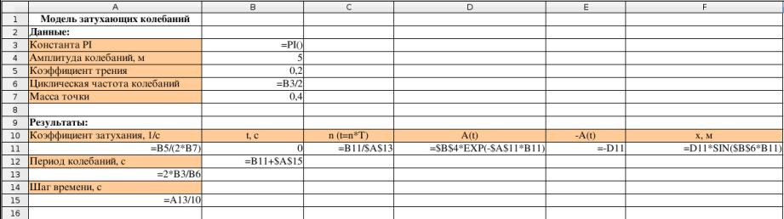
Порядок построения:
Выделите значения А(t), -А(t), x(t) включая заголовки.
Шаг_1: Тип диаграммы
Линии / Только линии /, Сглаживание линий;
Далее;
Шаг_2: Диапазон данных
Далее;
Шаг_3: Ряд данных
Добавить;
Диапазон для: Название — выбрать ячейку В10;
Категории: выбрать диапазон с ячейками, содержащими значения времени;
Далее;
Шаг_4: Элементы диаграммы
Заголовок:
Затухающие колебания;
Ось Х: t, с;
Ось Y: х, м;
Показать легенду: снизу;
Отображать сетку: Ось Х, Ось Y;
Готово.
  - Используя построенную модель и график (см. Приложение 1), ответьте на вопросы и заполните лист отчета:
- Определите координату точки через 1,4 периода после начала колебаний при уменьшении коэффициента трения в 4 раза и увеличении массы точки в 5 раз. [2.74]
- Определите отношение начальной амплитуды к амплитуде спустя 9,2 с после начала колебаний. [10]
- Установите соответствие: при увеличении массы колеблющейся точки...
a | b | c
Коэффициент затухания | Период колебаний | Время затухания
1 | 2 | 3
Не изменяется | Увеличивается | Уменьшается
Запишите полученную последовательность букв и цифр без пробелов. [a3b1c2]
- Используя команду Сервис/Подбор параметра..., подберите такую массу точки, чтобы при коэффициенте трения 0,1 колебания затухли за 10 с (считать, что для затухания значение А(t) должно составлять 0,1% от начального значения). Ответ запишите в граммах. [70]
- Откройте файл /pupil/11/seminar/contr (см. Приложение 2) и введите полученные в процессе моделирования ответы на вопросы. Поставьте оценку в лист отчета.
Приложение 1
График затухающих колебаний
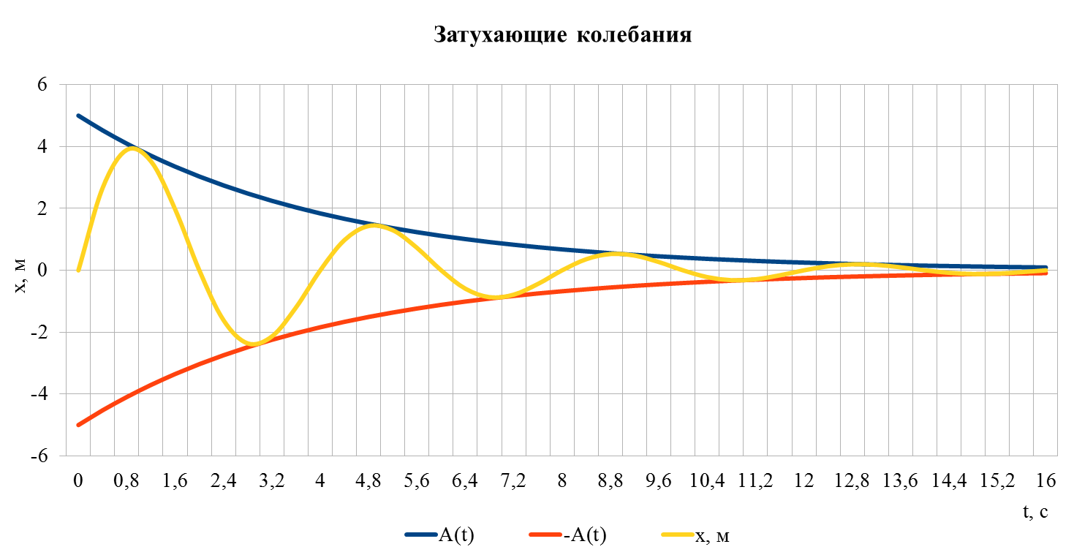

Модель затухающих колебаний, построенная в среде табличного процессора OpenOffice.org Calc
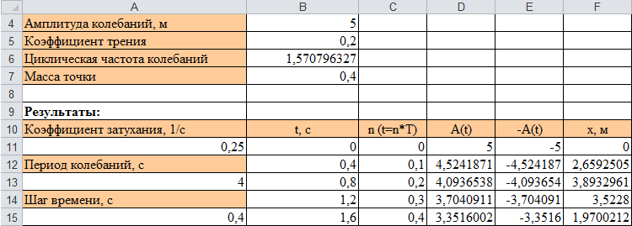

Приложение 2
Вариант контролирующей программы, выполненный в среде
программирования Lazarus
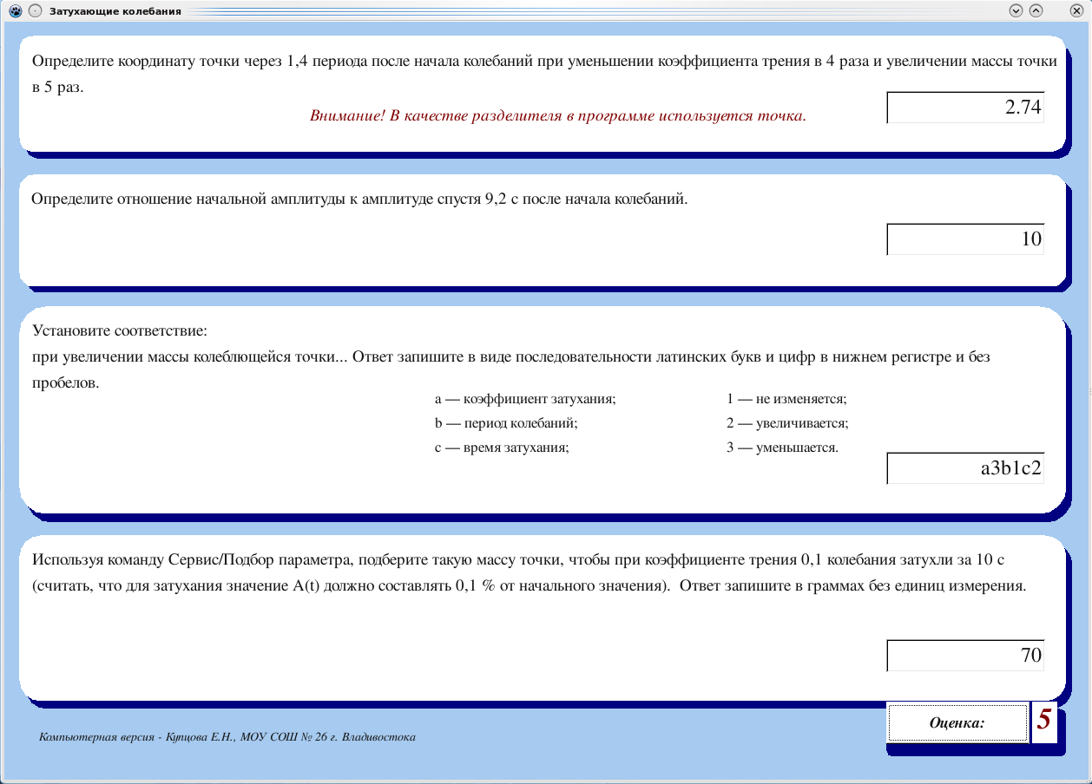

Модель 2. Уравнение состояния реального газа
Цель занятия: построить и исследовать модель реального газа.
Программное обеспечение урока:
  - табличный процессор OpenOffice.org Calc;
  - файл для моделирования /pupil/10/seminar/model.ods;
  - файл для самоконтроля /pupil/10/seminar/contr.
Введение
Вопросы:
- Дайте определение идеального газа.
- Запишите уравнение состояния для молярного объема идеального газа (PV₀= RT).
- Какой вид имеет изотерма идеального газа в осях P(V)?
- Что происходит с плотностью и давлением газа при понижении температуры?
Вывод: Вблизи точки конденсации (при высоком давлении и низкой температуре) свойства газов значительно отличаются от свойств идеального газа. В этом случае говорят о реальных газах. Изотерма будет иметь перегиб. Точке перегиба изотермы реального газа соответствуют критические значения давления и температуры (Р_{кр.} и Т_{кр.}), от которых зависят постоянные для данного газа величины а и b.
Давление следует увеличить на величину внутреннего давления, связанного с взаимодействием молекул газа, а объем уменьшить на величину собственного объема молекул.
Уравнение в данном случае записывается в виде: (Р + а/V₀²) (V₀ – b) = RT, где V₀=V / ν – молярный объем газа. Выделенные величины будем выражать.
Постановка задачи:
Требуется построить и исследовать модель изотермического процесса для углекислого газа, считая газ реальным. Сравнить его поведение с идеальным.
Данные:
молярная масса углекислого газа — 0,044 кг/моль,
универсальная газовая постоянная — 8,31 Дж/(К моль),
масса газа — 44 кг,
критические значения температуры и давления — 304 К и 7380000 Па соответственно,
постоянные а и b — считаются по уже введенным формулам,
текущая температура — 0 ⁰С.
Объем газа изменять от 0,07 до 0,4 с шагом 0,01 м³.
Для построения изотерм в осях Р(V) требуется выразить давление реального и идеального газа.
Порядок работы:
- Откройте файл /pupil/10/seminar/model.ods.
- Заполните таблицу данными.
- Запишите формулы для расчетов (учащийся выполняет на доске).
C17 | Количество вещества | m/M | =C11/C3
D17 | Абсолютная температура | t+273 | =C12+273
А22 | Начальный объем | 0,07
A23 | Текущий объем | V_{i-1}+шаг | =A22+0,01
B22 | Молярный объем | V / ν | =A22/$C$17
С22 | Полное давление газа | RT/(V₀ – b) | =$C$4*$D$17/(B22-$B$17)
D22 | Давление реального газа | P_{p} - а/V₀² | =C22-$A$17/B22^2
E22 | Давление идеального газа | RT/V₀ | =$C$4*$D$17/B22
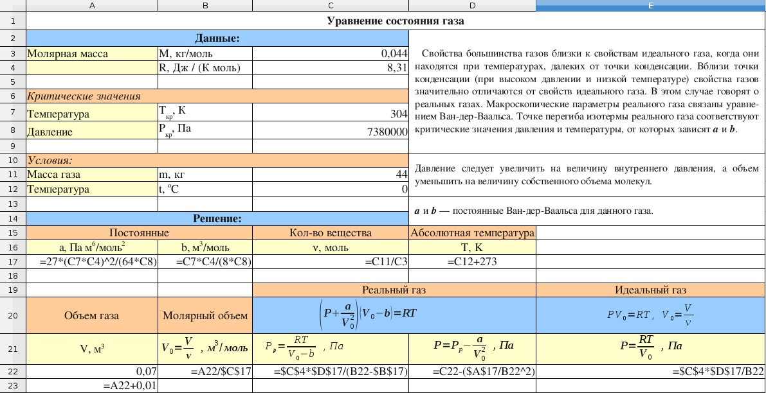
- Скопируйте формулы в столбцах А — Е до конца таблицы.
- Постройте изотермы реального и идеального газов.

Порядок построения:
Выделите диапазон данных D22-E55. Нажмите пиктограмму Диаграмма.
Шаг_1: Тип диаграммы
Линии / Только линии /, Сглаживание линий;
Далее;
Шаг_2: Диапазон данных
Далее;
Шаг_3: Ряд данных
Столбец D Диапазон данных/ Название;
Диапазон для: Название — выбрать ячейку С19;
Категории: выбрать диапазон с ячейками, содержащими значения объема А22-А55;
Столбец Е Диапазон данных/ Название;
Диапазон для: Название — выбрать ячейку Е19;
Далее;
Шаг_4: Элементы диаграммы
Заголовок:
Изотермы;
Ось Х: V, м3;
Ось Y: P, Па;
Показать легенду: снизу;
Отображать сетку: Ось Х, Ось Y;
Готово.
- Используя построенную модель и график (см. Приложение 1), ответьте на вопросы и заполните лист отчета.
- Определите по графику отношение давлений идеального и реального газов при значении объема 0,15 м³. Ответ округлите до целых. [3]
- Используя график, подберите такое значение массы газа, при котором изотермы будут начинаться из одной точки. Ответ округлите до целых и запишите согласно правилам синтаксиса в основных единицах измерения. [53 кг]
- Установите соответствие:
при увеличении температуры (в пределах 20 ⁰С) давления реального и идеального газов при фиксированном значении объема и разность между начальными значениями давлений...
a | b | c
Давление реального газа | Давление идеального газа | Разность между начальными значениями давлений
1 | 2 | 3
Не изменяется | Увеличивается | Уменьшается
Ответ запишите в виде последовательности латинских букв и цифр в нижнем регистре и без пробелов. [а2b2c3]
- Используя команду Сервис/Подбор параметра..., определите, какой массы азот (Т_{кр} = 126 К, Р_{кр} = 3,4 МПа) при объеме 0,2 м³ и температуре, равной -140 ⁰С, будет оказывать давление 6 МПа. Газ считайте реальным. Ответ запишите в граммах без единиц измерения. [74160]
- Откройте файл /pupil/10/seminar/contr (см. Приложение 2) и введите полученные в процессе моделирования ответы на вопросы. Поставьте оценку в лист отчета. Проанализируйте свою деятельность на уроке.
Приложение 1
Диаграмма, построенная с помощью модели
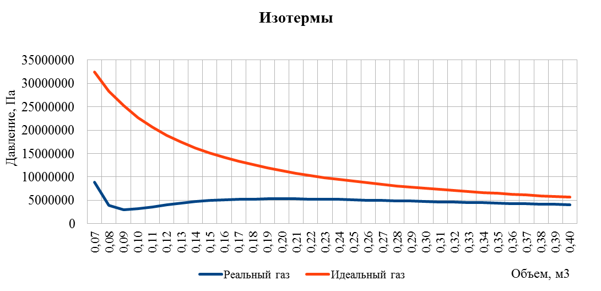

Построенная модель в среде табличного процессора OpenOffice.org Calc
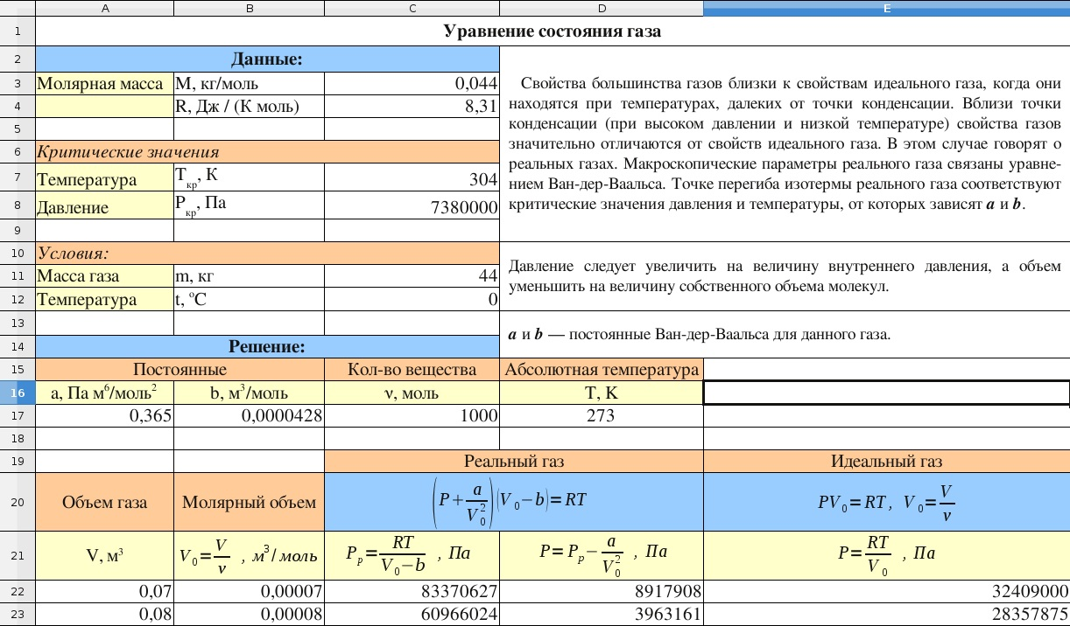
Приложение 2
Вариант контролирующей программы, выполненный
в среде Lazarus
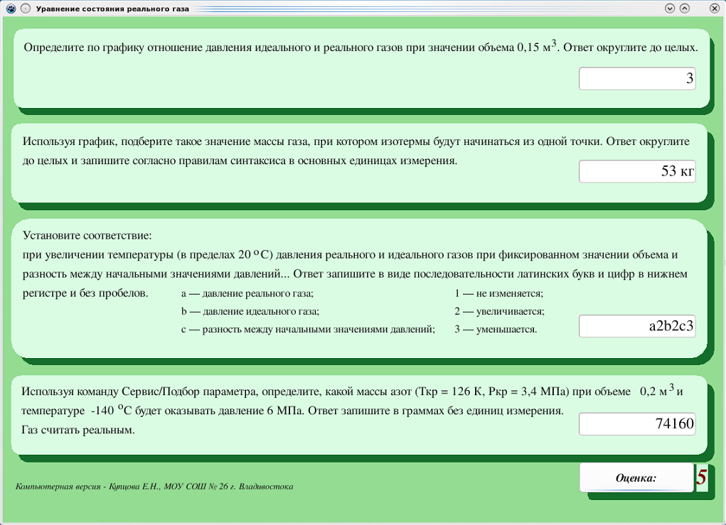

Модель 3. Переменный ток
Цель моделирования:
Построить и исследовать модель электрической цепи с последовательным соединением омического (активного), индуктивного и емкостного сопротивлений.
Программное обеспечение урока:
- табличный процессор OpenOffice.org Calc;
- файл для моделирования /pupil/11/seminar/pupil.ods;
- файл для самоконтроля /pupil/11/seminar/contr.
Постановка задачи:
В цепь колебательного контура, содержащего последовательно соединенные катушку индуктивностью L, активное сопротивление R, а также конденсатор емкостью C, подключено переменное напряжение с амплитудным значением U_{max} и частотой ω. Исследуйте данную систему и ответьте на вопросы.
Данные к модели:
индуктивность катушки L = 0,2 Гн,
активное сопротивление R = 9,7 Ом,
емкость конденсатора C = 40 мкФ,
амплитудное значение внешнего напряжения U_{max} = 180 В,
циклическая частота ω = 100π рад/с.
Примечание:
При построении модели требуется учесть, что в случае отрицательного сдвига фаз ток в цепи контура опережает внешнее напряжение на Δφ, ток на конденсаторе опережает внешнее напряжение на π/2, а ток на катушке индуктивности отстает от внешнего напряжения на π/2.
Порядок работы:
  - Откройте файл /pupil/11/seminar/pupil.ods.
  - Заполните таблицу данными.
  - Запишите формулы для расчетов (см. Приложение 1).
C8 | Циклическая частота колебаний напряжения | 100π | =100*PI()
C11 | Индуктивное сопротивление | ωL | =C8*C4
C12 | Емкостное сопротивление | 1/(ωC) | =1/(C8*C5)
C13 | Полное сопротивление цепи переменному току |  | =SQRT(C6^2+(C11-C12)^2)
C14 | Сдвиг фаз между напряжением и силой тока | arctg ((X_{L}-X_{C})/R) | =ATAN((C11-C12)/C6)
A18 | Начальное время |  | 0
A19 | Текущее время | t + Δt | =A18+0,001
B18 | Фаза колебаний | ωt | =$C$8*A18
C18 | Внешнее переменное напряжение | U_{max} cos φ | =$C$7*COS(B18)
D18 | Сила тока на активном сопротивлении | (U_{max}/Z) cos (φ - Δφ) | =$C$7/$C$13*COS(B18-$C$14)
E18 | Сила тока на катушке индуктивности | (U_{max}/X_{L}) cos (φ - π/2) | =$C$7/$C$11*COS(B18-(PI()/2))
F18 | Сила тока на конденсаторе | (U_{max}/X_{C}) cos (φ + π/2) | =$C$7/$C$12*COS(B18+(PI()/2))
- Постройте графики зависимостей: а) внешнего напряжения и силы тока в контуре; б) силы тока на активном, индуктивном и емкостном сопротивлениях от фазы колебаний (см. Приложение 2).
- Ответьте на вопросы и заполните лист отчета.
- Откройте файл /pupil/11/seminar/contr и введите полученные в процессе моделирования ответы на вопросы. Поставьте оценку в лист отчета. Проанализируйте свою деятельность на уроке.
Вопросы к модели:
- Определите градусную меру сдвига фаз между внешним напряжением и силой тока. (Ответ округлите до целых и запишите с полученным знаком (+ или -) без пробелов и единиц измерения.) [-60]
- Определите по графику значение силы тока в цепи в момент времени, соответствующий фазовому интервалу [π; 2π], когда токи на конденсаторе и катушке индуктивности достигают максимума. (Ответ округлите до целых и запишите без единиц измерения.) [8]
- Используя графики, установите соответствие:
При увеличении емкости конденсатора в 3 раза и индуктивности катушки в 2 раза амплитуда колебаний…
a – силы тока в цепи контура;  b – силы тока на катушке индуктивности;  c – силы тока на конденсаторе;  d – напряжения; |  | 1 – увеличивается;  2 – уменьшается;  3 – остается неизменной.

a | b | c | d
(Ответ запишите в виде последовательности цифр без пробелов и запятых.) [2213]
- Верните исходные данные.
а) Используя команду Сервис/Подбор параметра..., подберите такую индуктивность катушки, чтобы произошел резонанс напряжений (условие равенства индуктивного и емкостного сопротивлений или случай, когда полное сопротивление цепи определяется только активным сопротивлением). (Ответ округлите до десятых и умножьте на 10.) [3]
б) Ниже запишите значение фазы колебаний, соответствующее резонансу на промежутке (0; 2π), определив его по графику Колебаний внешнего напряжения и силы тока в контуре. (Результат умножьте на 100 и запишите целым числом.) [314]

Вариант контролирующей программы, выполненный в среде
программирования Lazarus

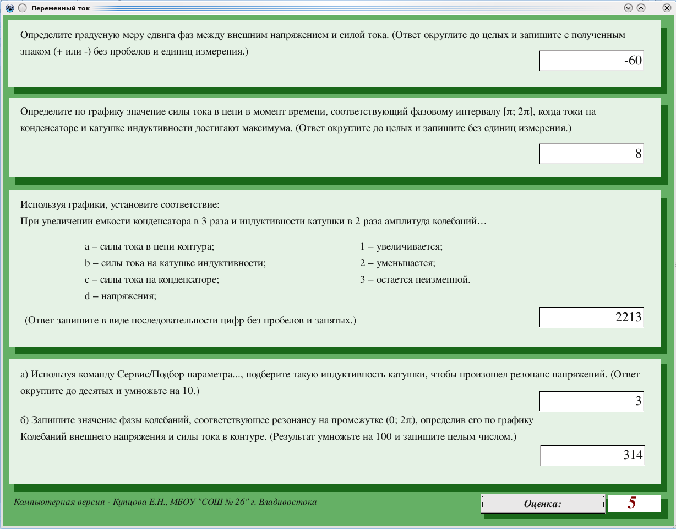
Приложение 1
Построенная модель в среде табличного процессора
OpenOffice.org Calc
режим отображения формул
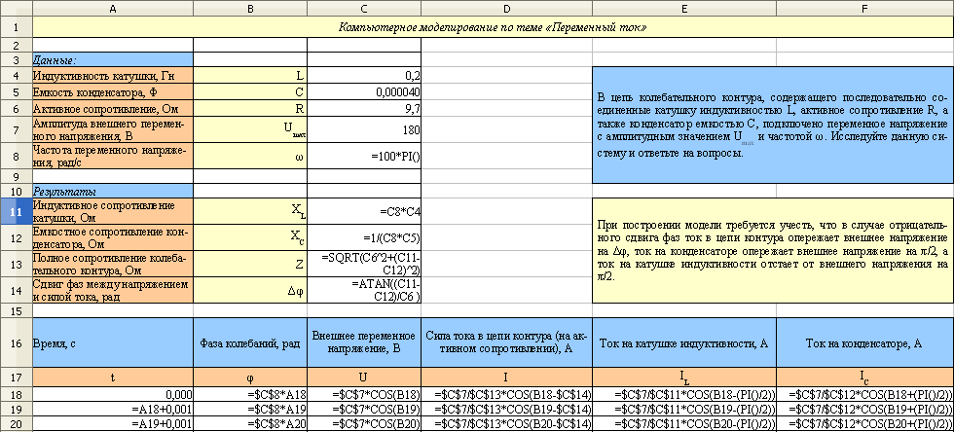

Построенная модель в среде табличного процессора
OpenOffice.org Calc

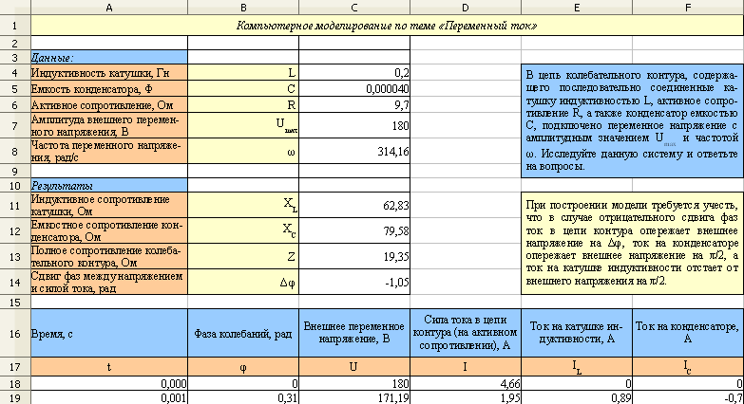
Приложение 2
Построение графиков зависимостей U(φ) и I(φ)
Порядок работы:
Выделите диапазон ячеек C17:D58 (значения с названиями столбцов);
Выберите Мастер диаграмм;
Тип диаграммы:
Линии, Только линии, Сглаживание линий,
Далее;
Диапазон данных:
Ряды данных в столбцах, Первая строка как подпись,
Далее;
Ряд данных:
Категории: выделите диапазон ячеек со значениями фаз (B18:B58),
Далее;
Элементы диаграмм:
Заголовок:
Колебания внешнего напряжения и силы тока в контуре,
Ось Х: фаза колебаний,
Показать легенду: Снизу,
Готово.

Построение графиков зависимостей I(φ), I_{L}(φ) и I_{C}(φ)
Порядок работы (идентичен предыдущему построению):
Выделите диапазон ячеек D17:F58 (значения с названиями столбцов);
Выберите Мастер диаграмм;
Тип диаграммы:
Линии, Только линии, Сглаживание линий,
Далее;
Диапазон данных:
Ряды данных в столбцах, Первая строка как подпись,
Далее;
Ряд данных:
Категории: выделите диапазон ячеек со значениями фаз (B18:B58),
Далее;
Элементы диаграмм:
Заголовок:
Колебания в цепи переменного тока,
Ось Х: фаза колебаний,
Показать легенду: Снизу,
Готово.
Диаграммы, полученные в среде табличного процессора OpenOffice.org Calc

Список литературы
- Грабовский Р.И. Курс физики: Учебное пособие для с/х ин-тов. – М.: Высшая школа, 1974.
- Волькенштейн В.С. Сборник задач по общему курсу физики: Учебное пособие. - М.: Наука. Главная редакция физико-математической литературы, 1985.
- Кухлинг Х. Справочник по физике: Пер. с нем. – М.: Мир, 1985.
- Культин Н.Б. Delphi 6. Программирование на Object Pascal. – Спб.: БХВ-Петербург, 2001.
- Угринович Н.Д. Исследование информационных моделей. Элективный курс: Учебное пособие. – М.: Бином. Лаборатория знаний, 2004.

Оглавление
Вступление. Об актуальности метода 2
Модель 1. Затухающие колебания 5
Модель 2. Уравнение состояния реального газа 10
Модель 3. Переменный ток 15
Список литературы 21
Оглавление 22

